**МИНИСТЕРСТВО ОБРАЗОВАНИЯ РЕСПУБЛИКИ БЕЛАРУСЬ**

**БЕЛОРУССКИЙ ГОСУДАРСТВЕННЫЙ УНИВЕРСИТЕТ**

**Факультет прикладной математики и информатики**

**Ястребова Вероника**

**Разработка функциональных требований к системе**

Отчет по лабораторной работе №1

Вариант 9

(«Проектирование программных систем»)

студентки 2 курса 13 группы

**Преподаватель**

**Давидовская М.И**

**Минск 2018**

1. **Описание предметной области**

**АИС «Справочник абитуриента»**

Описание предметной области.

Высшее учебное заведения для предоставления на сайте информации абитуриентам ведет банк данных со следующей информацией:

* список специальностей (Код, Название, Краткое название), на которых осуществляется обучение в вузе. Специальности привязаны к учебным подразделениям – факультетам, кафедрам (Код, Название, Краткое название), и распределены по формам обучения (очная, очно-заочная, заочная);
* адрес учебных подразделений;
* телефоны учебных подразделений;
* если есть – адрес сайта учебного подразделения;
* ФИО, ученая степень, ученое звание руководителя учебного заведения (декан факультета, заведующий кафедрой). При этом необходимо вести историю всех руководителей – дата начала работы, дата окончания; -
* по каждой форме обучения:
  + план приема на специальность на каждый год;
  + перечень предметов, по которым необходимо сдавать вступительные экзамены (ЕГЭ);
  + проходной балл на специальность по годам с разбивкой по предметам.

Необходимо осуществлять следующую обработку данных:

* на заданный год – список специальностей заданной формы обучения и планы приема;
* на заданный год наименование специальности, на которую был максимальный проходной балл по математике;
* на заданный год список руководителей учебных подразделений, имеющих ученую степень «доктор наук» и ученое звание «профессор».

2 **Общие сведения** : высшее учебное заведения для предоставления на сайте информации абитуриентам ведет банк данных.

**Назначение и цели создания (развития) системы:** предоставление информации на сайте для абитуриентов высших учебных заведений.

**Характеристика объекта автоматизации:** сайт осуществляет обработку данных, выдает ответы на запросы на основе информации, которая хранится в банке данных.

**Требования к системе :**

Система должна обеспечивать :

* безопасность пользователя
* возможность авторизации
* возможность ввода данных
* возможность редактирования данных
* обработку запросов
* отображение запрашиваемой информации
* обработку неверных запросов

**3. Глоссарий проекта**

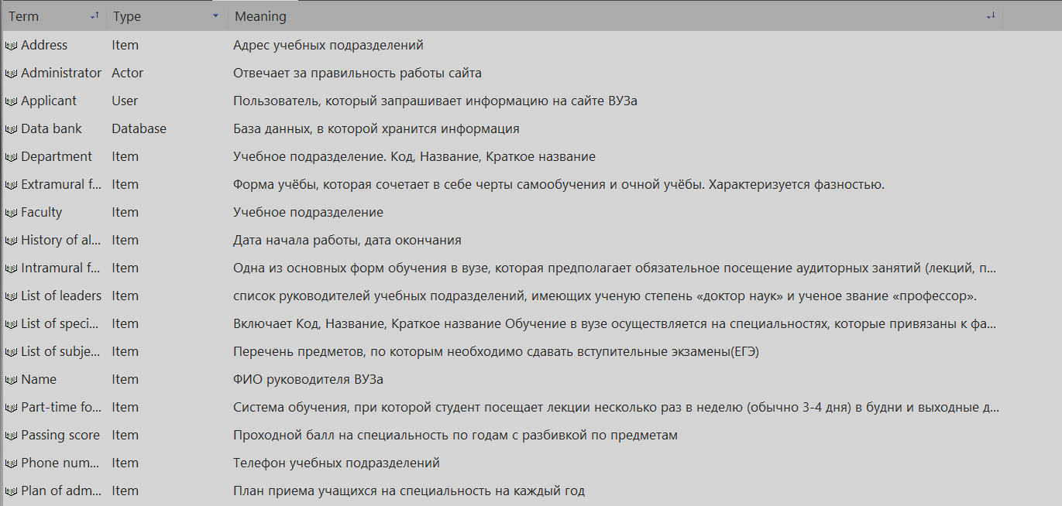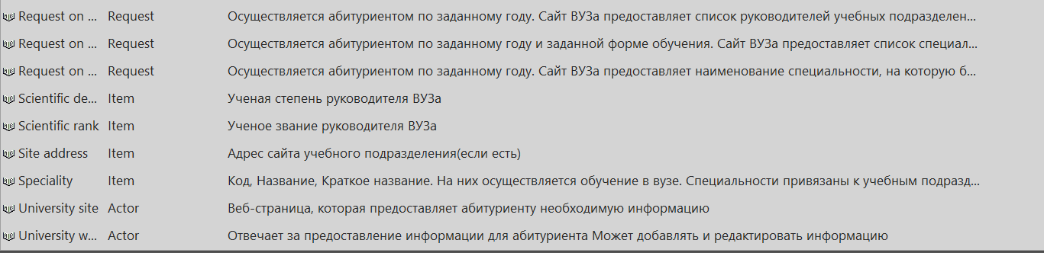

**4. Диаграммы вариантов использования :**

* **Business Use Case**

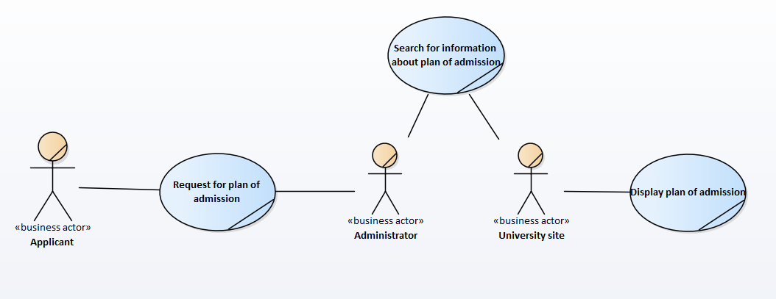

* **Main Use Case**

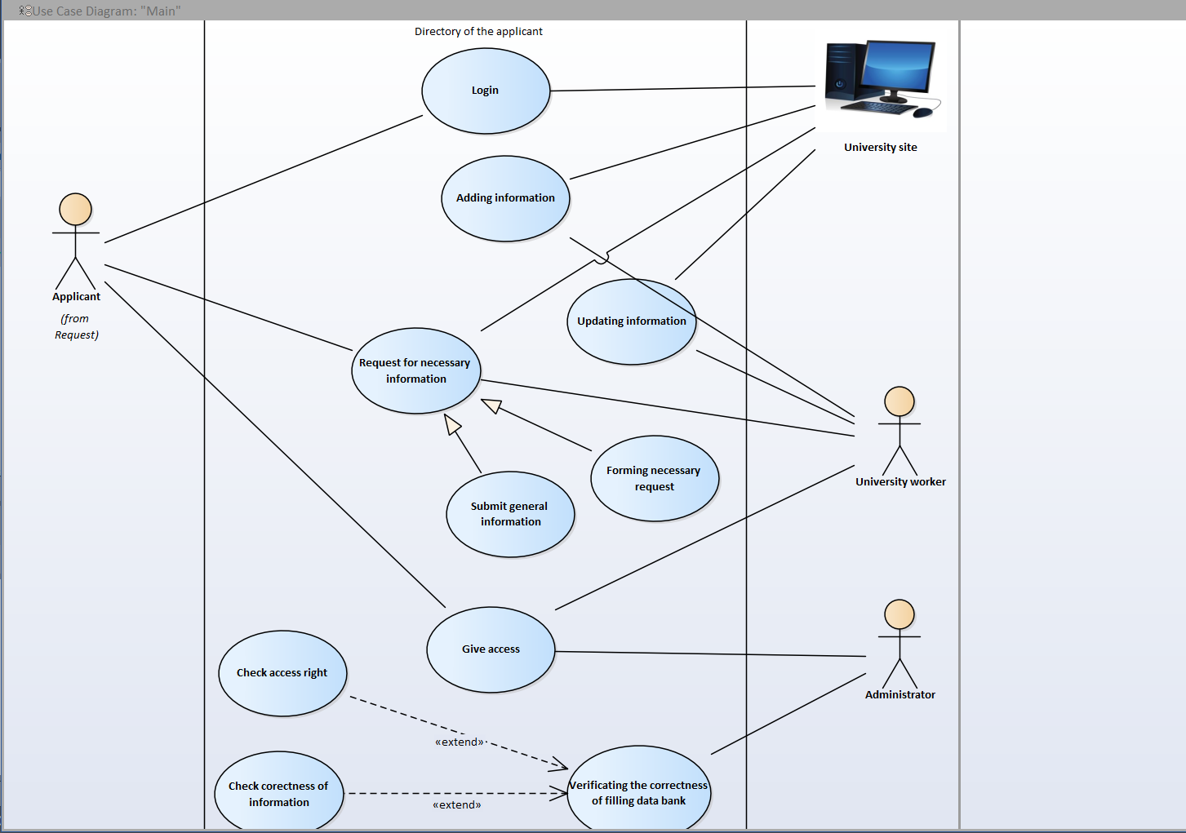

* **Manage Information Use Case**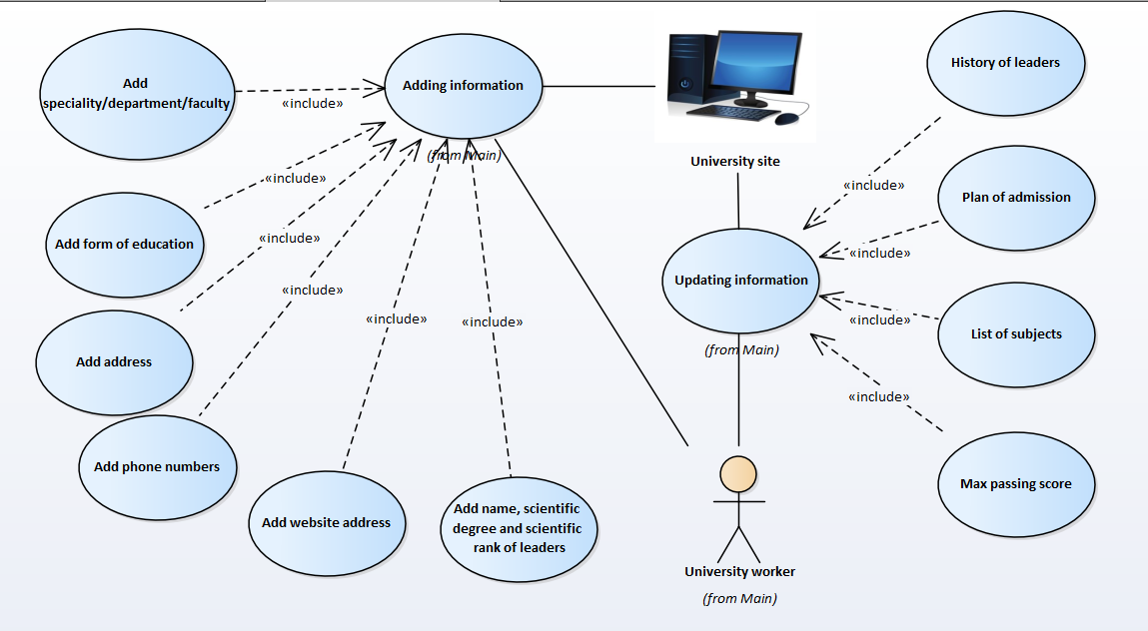
* **Request Use Case**

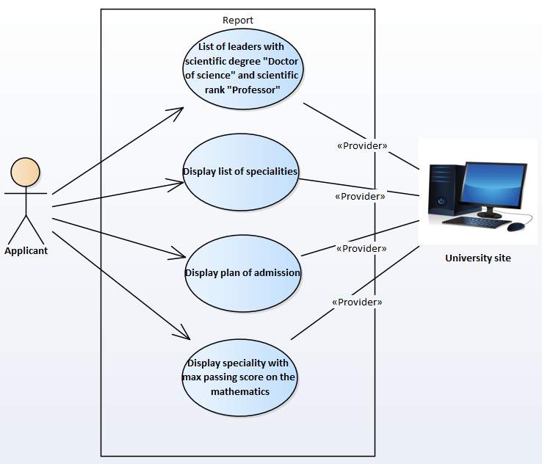

* **Verification of corectness of filling data bank Use Case**

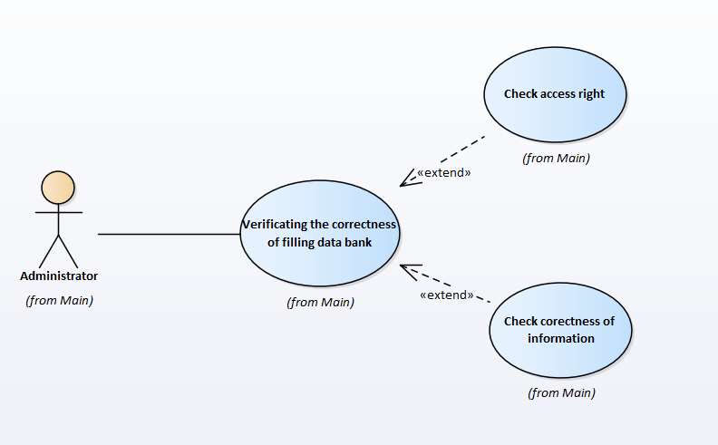

**5. Описание действующих лиц и вариантов использования:**

|  |  |
| --- | --- |
| **Действующее лицо** | **Краткое описание** |
| Абитуриент | Пользователь, который запрашивает информацию на сайте ВУЗа |
| Администратор | Отвечает за правильность работы сайта |
| Работник университета | Отвечает за предоставление информации для абитуриента  Может добавлять и редактировать информацию |
| Сайт | Программно-аппаратный комплекс, который позволяет хранить, редактировать и отображать необходимую информацию |

|  |  |
| --- | --- |
| **Прецедент** | **Краткое описание** |
| Give access | Администратор предоставляет уровни доступа для пользователей |
| Login | Авторизация на сайте |
| Adding information | Работники университета могут добавлять информацию в банк данных |
| Updating information | Работники университета могут обновлять и редактировать информацию в банке данных |
| Request for necessary information | Абитуриент может осуществлять запросы |
| Submit general information | Заполнение банка данных общей информацией |
| Verificating the correctness of filling data bank | Администратор проверяет правильность заполнения банка данных |

**6. Сценарии:**

Пример структурированного сценария : 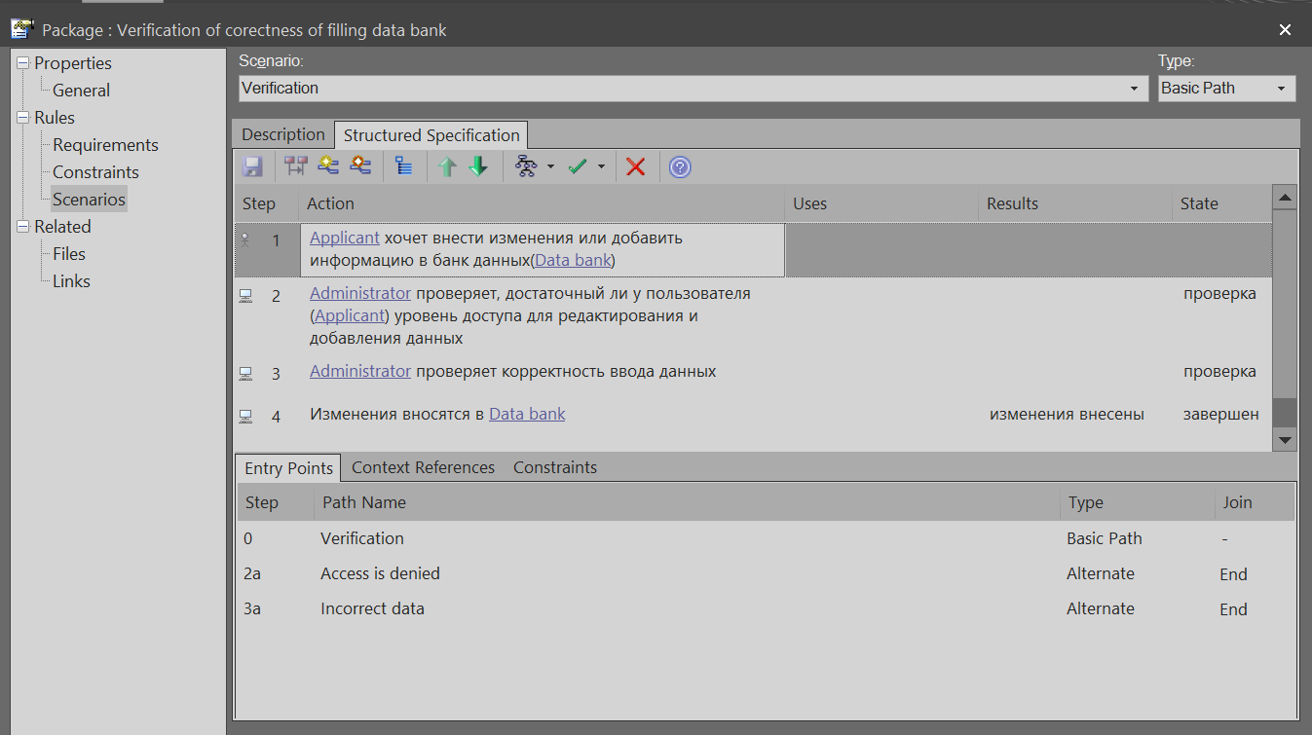

* **Сценарий "Request Use Case"**

Абитуриент заходит на сайт и выбирает одно из 3 действий:

* Если он выбирает действие "показать наименование специальности", выполняется Сценарий событий для прецедента "Max passing score".(С1)
* Если он выбирает действие "показать план приема и список специальностей", выполняется Сценарий событий для прецедента "Plan of admission"(С2)
* Если он выбирает действие "показать список руководителей", выполняется Сценарий событий для прецедента "List of leaders"(С3)

После завершения дополнительного сценария сайт завершает работу

* **Сценарий событий для прецедента "Max passing score"**

**1. Главный сценарий**

Вариант использования начинает выполняться, когда абитуриент заходит на сайт и выбирает действие "показать наименование специальности".

Сайт отображает поле для ввода года. Абитуриент вводит год.

* Если год введен корректно, то выполняется действие "показать наименование специальности".
* Если год введен некорректно, выполняется альтернативный сценарий Е-1

**2.Альтернативные сценарии**

Е-1. Введен неверный год. Абитуриент должен повторить ввод или завершить прецедент.

* **Сценарий событий для прецедента "List of leaders"**

**1. Главный сценарий**

Вариант использования начинает выполняться, когда абитуриент заходит на сайт и выбирает действие "показать список руководителей".

Сайт отображает поле для ввода года. Абитуриент вводит год.

* Если год введен корректно, то выполняется действие "показать список руководителей".
* Если год введен некорректно, выполняется альтернативный сценарий Е-1

**2.Альтернативные сценарии**

Е-1. Введен неверный год. Абитуриент должен повторить ввод или завершить прецедент.

* **Сценарий событий для прецедента "Plan of admission"**

**1. Главный сценарий**

Вариант использования начинает выполняться, когда абитуриент заходит на сайт и выбирает действие "показать план приема и список специальностей".

Сайт отображает поле для ввода года. Абитуриент вводит год.

* Если год введен корректно, то выполняется дополнительный сценарий S-1
* Если год введен некорректно, выполняется альтернативный сценарий Е-1

**2. Дополнительные сценариии**

S-1 "Ввод формы обучения"

Сайт отображает поле для ввода формы обучения. Абитуриент вводит форму обучения.

* Если форма обучения введена корректно, то выполняется действие "показать план приема и список специальностей".
* Если форма обучения введена некорректно, выполняется альтернативный сценарий Е-2

**2.Альтернативные сценарии**

Е-1. Введен неверный год. Абитуриент должен повторить ввод или завершить прецедент.

Е-2. Введена неверная форма обучения. Абитуриент должен повторить ввод или завершить прецедент.

* **Сценарий событий ”Verification”**

Сценарий выполняется, когда пользователь хочет добавить или отредактировать информацию в банке данных.

**1. Главный сценарий**

Administrator проверяет, достаточный ли у пользователя (Applicant) уровень доступа для редактирования и добавления данных.

* Если уровень доступа недостаточный, выполняется дополнительный сценарий S-1.
* Если уровень доступа достаточный, выполняется дополнительный сценарий S-2.

Прецедент завершается.

**2. Дополнительные сценарии**

S-1. «Недостаточный уровень доступа»

Доступ запрещен. Сайт запрещает редактирование и добавление информации.

S-2. «Проверка корректности ввода»

Администратор проверяет корректность ввода данных.

* Если данные введены корректно, то информация заносится в банк данных
* Если данные введены некорректно, то сайт запрещает редактирование и добавление информации.

**7. Требования:**

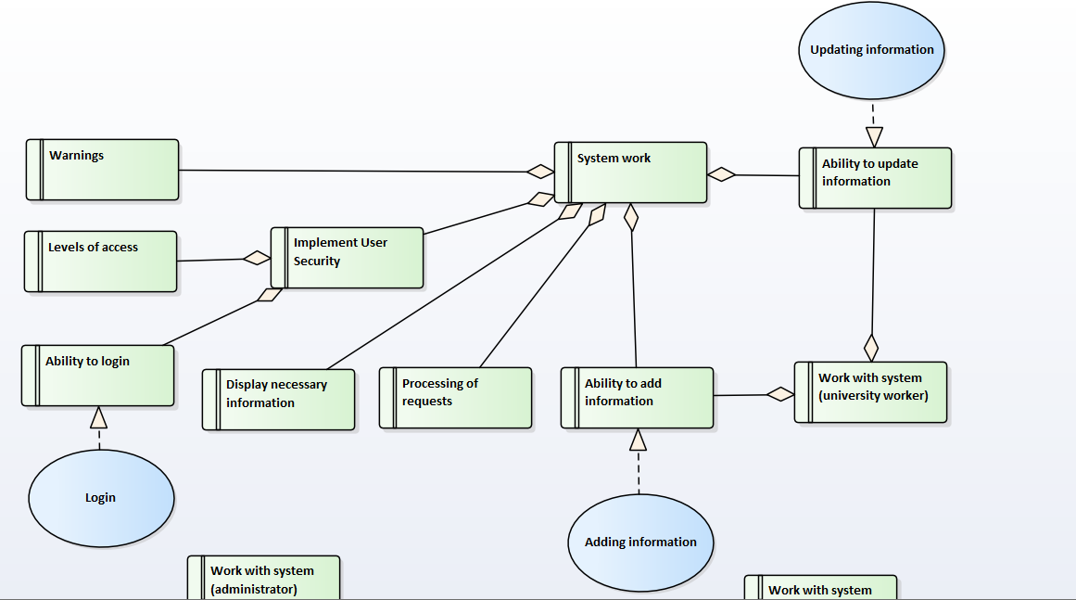

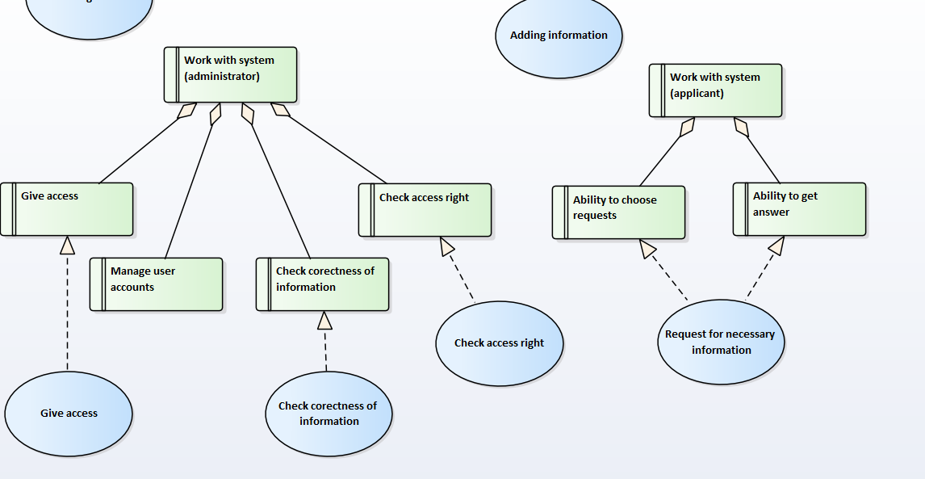

**8. Cгенерированный список требований :**

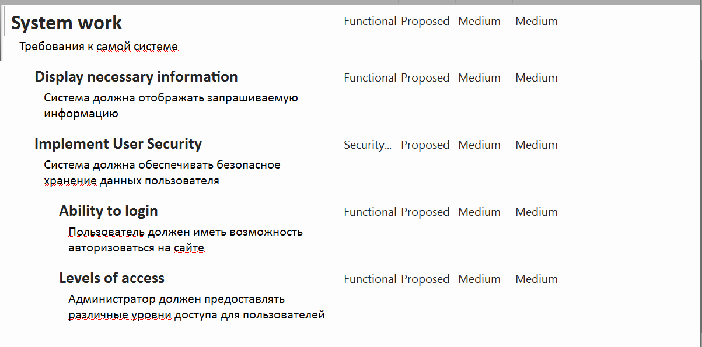

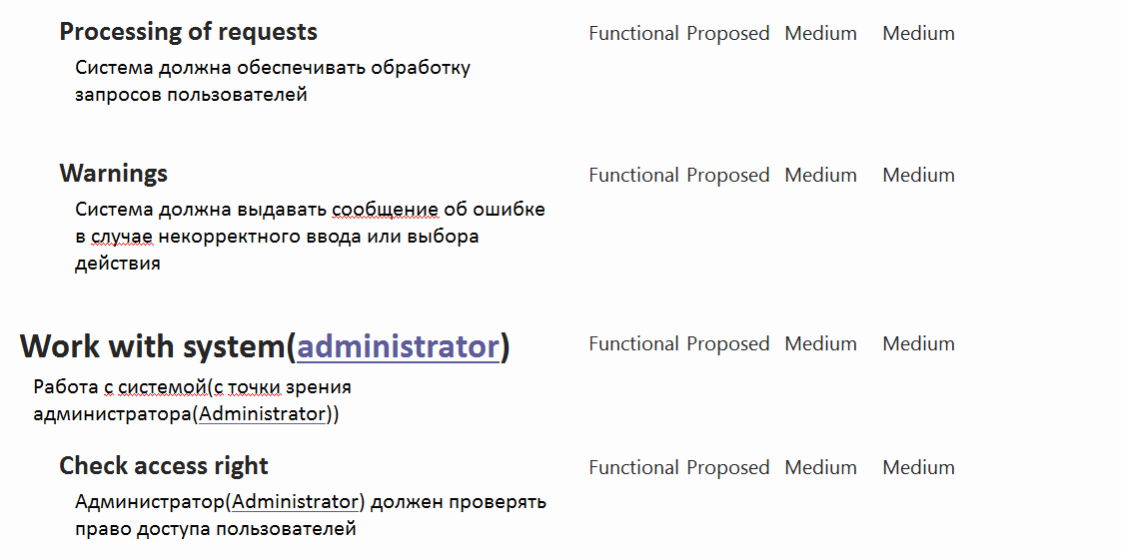

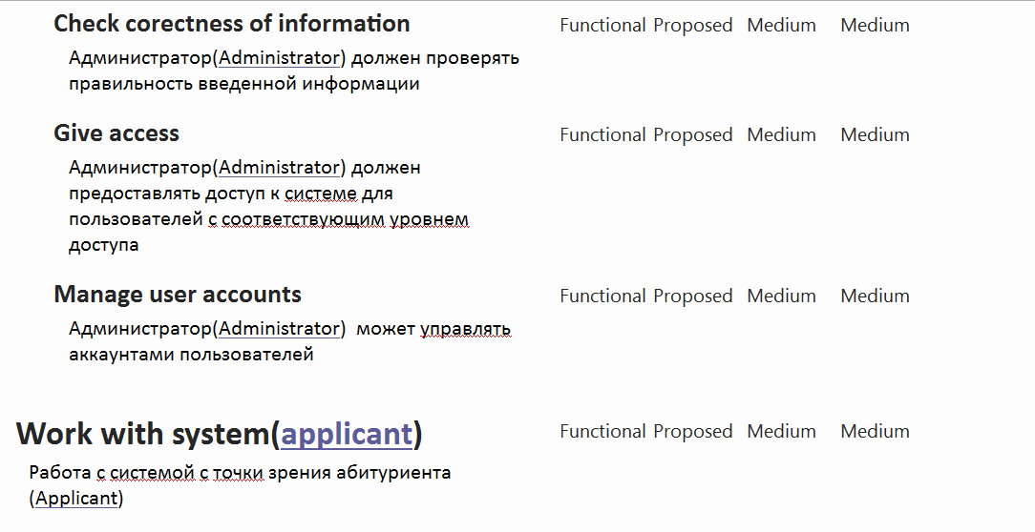

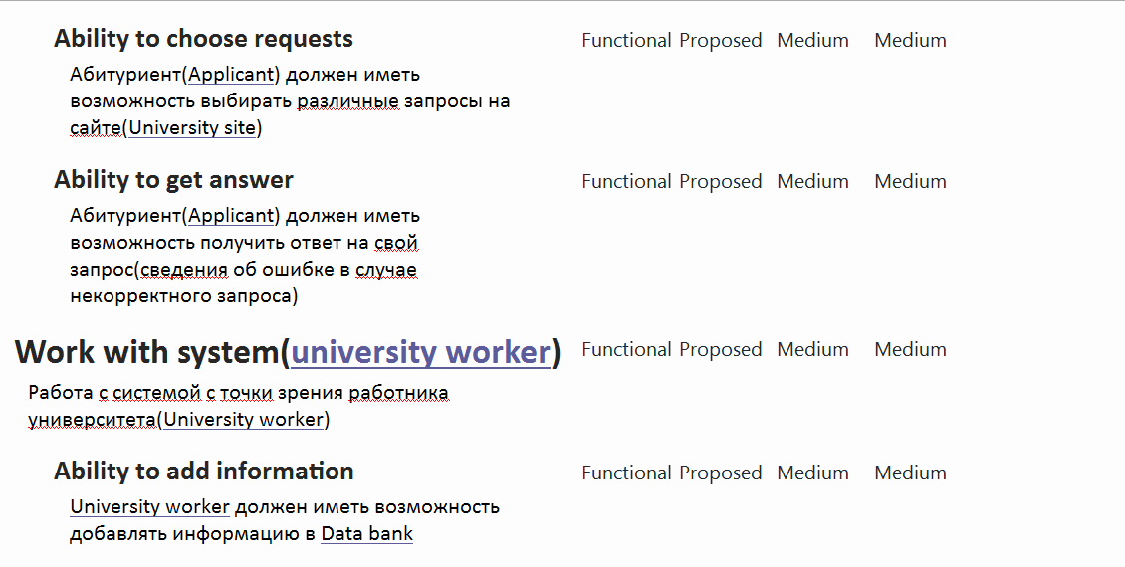

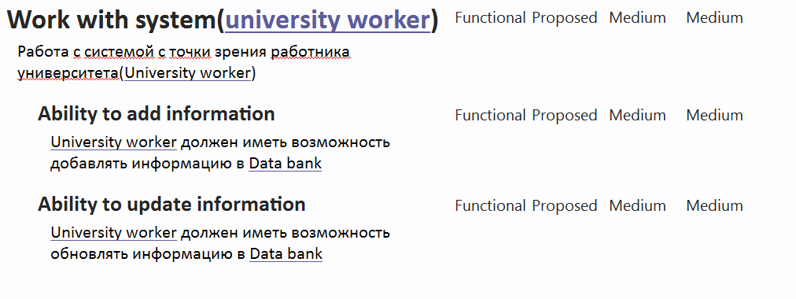

# Список использованной литературы

1. «Writing Use Case Scenarios for Model Driven Development»   
<http://www.sparxsystems.com/downloads/quick/writing-structured-use-case-scenarios-mdd.pdf>

2. «Пример анализа задачи»  
https://drive.google.com/file/d/1hOTWKgMC8XFtvAYwOUYdtJ4OpzEDY8eU/view

3. «Выполнение учебного проекта по моделированию на языке UML в среде Visual Paradigm 13. Система обработки заказов»  
<http://sp.cs.msu.ru/courses/ooap/exerb2016.html#exer41>

4. «Requirements Management with Enterprise Architect» <http://www.sparxsystems.com/downloads/whitepapers/Requirements_Management_in_Enterprise_Architect.pdf>

5. Дробушевич Л.Ф. «Визуальное моделирование программных систем с помощью Enterprise Architect 7.0 и UML: пособие для студентов фак. прикл. математики и информатики Л.Ф. Дробушевич, А.Н. Исаченко.» Минск: БГУ, 2009 — 160 с.

6. «Объектно-ориентированное программирование в С++» Р. Лафоре, глава 16

7.”Model requirements”

http://www.sparxsystems.com/enterprise_architect_user_guide/13.5/model_domains/modeling_requirements.html